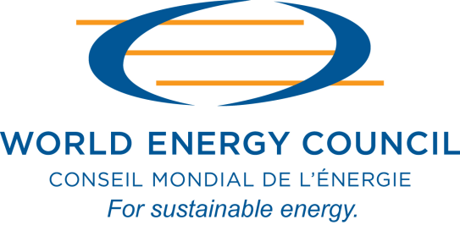 | 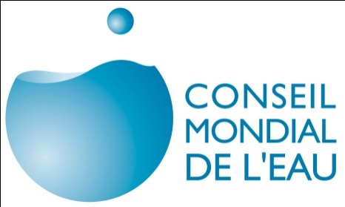

COMMUNIQUE DE PRESSE
Le Conseil Mondial de l’Energie et le Conseil Mondial de l’Eau s’allient pour promouvoir des politiques publiques prenant en compte l’interdépendance entre eau et énergie
Marseille, Mardi 13 mars 2012 - L’énergie comme l’eau, parce qu’elles sont interdépendantes, ont besoin de rendez-vous réguliers, d’échanges d’expérience et de partage de solutions. Parce que leur avenir est plus que jamais lié, les deux organisations ont décidé de coopérer sur des enjeux communs au niveau international.
A l’occasion du 6ème Forum Mondial de l’Eau qui se tient à Marseille, MM. Pierre Gadonneix et
Loïc Fauchon, respectivement Président du Conseil Mondial de l’Energie (CME) et Président du Conseil Mondial de l’Eau, annoncent leur engagement dans une coopération de long terme dont les objectifs sont de promouvoir une meilleure efficacité énergétique dans la gestion de la ressource en eau, de faire reconnaître et améliorer la nécessaire contribution de l’énergie au secteur de l’eau et faciliter le dialogue entre ces deux secteurs. Cette annonce est le fruit de la volonté des deux présidents de développer un partenariat sur le long terme et de contacts réguliers entamés depuis 2009.
Cette coopération visera concrètement à :
- partager données, études, et informations des deux organisations, et contribuer à leur visibilité réciproque, comme par exemple :
  - les études du Conseil Mondial de l’Energie sur Energy for Water (2010), L’évaluation annuelle des politiques énergétiques et du climat, les Scenarios à l’horizon 2050, et les travaux sur Energy Urban Innovation d’une part
  - et le travail en continu sur Water and Green growth réalisé par le Conseil Mondial de l’Eau et le gouvernement coréen d’autre part;
- dialoguer et se consulter mutuellement au sujet d’initiatives futures d’études et/ou recherches sur les domaines eau et énergie ;
- assurer la prise en compte réciproque des aspects eau / énergie dans le travail des deux organisations ;
- réserver des ateliers ou sessions spécifiques au cœur de leurs respectifs congrès mondiaux ;
- favoriser la promotion de solutions très concrètes tant sur le terrain, en local, qu’à un niveau régional
- promouvoir ensemble la communication sur les sujets relatifs au concept « eau – énergie »

A cette occasion, Pierre Gadonneix, Président du Conseil Mondial de l’Energie, déclare :

« L’eau et l’énergie entretiennent des rapports de réciprocité uniques, chacun pouvant représenter, tantôt une vulnérabilité, tantôt une opportunité pour l’autre. Mais ils connaissent surtout d’importantes similitudes au niveau des enjeux de long terme – croissance de la demande poussée par la démographie et tirée par le développement économique global, changement climatique et lutte contre la pauvreté énergétique et hydrique, deux barrières fondamentales au développement humain.

Ils ont des leviers comparables pour relever ces défis : potentiels importants de maîtrise de la demande, ressources nombreuses mais inégalement réparties, technologies sophistiquées mais exigeant des investissements massifs et urgents, qui rendent nécessaires des politiques similaires et surtout coordonnées, en termes de gouvernance nationale et internationale.

Plus que jamais le monde de l’énergie et de l’eau aura besoin d’innovations humaines et sociales. C’est la raison pour laquelle le dialogue, la rencontre, les échanges d’expériences sont plus que jamais nécessaires. Le Conseil Mondial de l’Energie, comme le Conseil Mondial de l’Eau, peuvent en être les catalyseurs ».

Loïc Fauchon, Président du Conseil Mondial de l’Eau, indique quant à lui :
« Il faut passer d’un paquet énergie-climat à un nouveau concept « eau-énergie » au cœur de la négociation climatique. Et accepter un paquet « eau-énergie », c’est obtenir de plus larges financements pour les infrastructures d’eau. L’eau et l’énergie sont au cœur de la sécurisation du monde de demain ».

À propos du Conseil Mondial de l'Energie
Le Conseil Mondial de l’Energie (CME) - ou World Energy Council (WEC) - est le réseau mondial indépendant qui rassemble les leaders et les praticiens engagés dans la promotion d’une énergie durable pour le plus grand bénéfice de tous. Créé en 1923, le Conseil est l'organe mondial de l'énergie accrédité par l'ONU qui représente toutes les énergies et les activités du secteur et compte 3000 organisations membres dans plus de 90 pays. Ces membres sont tant des gouvernements que des industriels, des académiques, des ONG et toutes autres parties prenantes liées à l'énergie. Le Conseil contribue aux stratégies énergétiques mondiales, régionales et nationales à travers l’organisation d’événements de haut niveau, la publication d’études et la facilitation d’un travail d’échange et de collaboration à travers son vaste réseau d’experts, dans le but de faciliter le dialogue sur les politiques énergétiques.
Pour de plus amples informations, visitez www.worldenergy.org et @ WECouncil.

A propos du Conseil Mondial de l’Eau
Le Conseil Mondial de l’Eau a été créé en 1996 par plusieurs Etats et organisations internationales pour sensibiliser opinions publiques et autorités politiques à l’échelle internationale et faire avancer la cause de l’eau. Le Conseil Mondial de l’Eau, dont le siège social est situé à Marseille, regroupe près de 350 organisations membres de 70 pays. Acteur majeur des enjeux de l’eau sur la scène internationale, le Conseil Mondial de l’Eau co-organisera aux côtés de la France et de Marseille le 6ème Forum Mondial de l’Eau, dédié aux solutions et aux engagements pour l’eau, qui se tiendra à Marseille du 12 au 17 mars prochains.
Pour plus d’informations: www.worldwatercouncil.org ; facebook.com/worldwatercouncil ; @wwatercouncil

Contacts presse:
Conseil Mondial de l’Energie Grayling France pour le Conseil Mondial de l’Eau
Florence Mazzone Daniel Da Costa / Anne-Sophie Cahuzac
Tél : +44 207 292 2090 Tél. : 01 55 30 70 90 / 70 93
mazzone@worldenergy.org daniel.dacosta@grayling.com
annesophie.cahuzac@grayling.com

